XXVII
Paulo e Kátia se conheceram em 2010, quando trabalhavam para a sociedade empresária Voz, e se tornaram amigos desde então. Na época, Paulo era casado com Beatriz e tinha um filho, Glauco, de um ano; Kátia estava noiva de Fábio. Passado certo tempo, Kátia terminou o noivado com Fábio e se aproximou ainda mais de Paulo, que acabou se separando de sua esposa, Beatriz. Em 2015, Paulo e Kátia casaram-se no regime da comunhão universal de bens e, em 2017, Paulo se desfez dos imóveis que possuía para adquirir um novo imóvel para residirem. Com a crise que se instalou no país, em 2018, Paulo ficou desempregado e começou a ter dificuldades para pagar a pensão alimentícia de seu filho, Glauco, menor impúbere, tendo, por fim, deixado de quitá-la. Em razão de tais fatos, Beatriz, ex-esposa de Paulo, ajuíza uma demanda de execução de alimentos para garantir os direitos de seu filho. Durante o trâmite da execução de alimentos, que tramita perante a 15ª Vara Cível da Cidade do Rio de Janeiro, o imóvel adquirido por Kátia e Paulo é penhorado. Kátia fica muito apreensiva com a situação, pois se trata do único imóvel do casal. Na qualidade de advogado(a) de Kátia, elabore a defesa cabível voltada a impugnar a execução que foi ajuizada. (Valor: 5,00)

GABARITO
Tendo em vista estar instaurado o processo executivo e que se busca impugnar a penhora do imóvel, a medida cabível são os Embargos de Terceiro, regulamentados no Art. 674 e seguintes do CPC/15. A petição deve ser endereçada ao mesmo juízo competente para a execução (15ª Vara Cível da Comarca da Capital do Estado do Rio de Janeiro), conforme o Art. 61 do CPC/15, identificando Kátia como embargante e Beatriz como embargada. Deve ser declarada a tempestividade dos embargos, informando que os mesmos foram interpostos antes da adjudicação, da alienação por iniciativa particular ou da arrematação. Os embargos devem pleitear a desconstituição da penhora, tendo em vista que Kátia e Paulo estão casados no regime de comunhão universal de bens, ditado pelo Art. 1.667 do CC e seguintes. Daí decorre o fato de que todos os bens presentes e futuros são comunicados entre os cônjuges, tal qual o imóvel que Paulo adquiriu para residirem. Ainda, deve ser frisado que a nova redação do Art. 3º, inciso III, da Lei nº 8.009/90 afirma que, apesar de a dívida decorrente de pensão alimentícia ser exceção aos casos de impenhorabilidade, devem ser resguardados os direitos, sobre o bem, do seu coproprietário que, com o devedor, integre união estável ou conjugal. Importante ressaltar que Katia é parte legítima para ajuizar a medida em razão da sua condição de terceira, na forma do Art. 674, parágrafo 2º, I, do CPC e da Súmula 134 do STJ. Deve ser pleiteada a ineficácia da penhora em relação à meação, em razão da prova da propriedade e da posse, bem como da qualidade de terceiro, por Kátia, na forma do Art. 678 do CPC. Deve ser requerida a juntada do comprovante de recolhimento de custas ou pedido de gratuidade de justiça, bem como a juntada da prova sumária da posse ou do domínio, e da qualidade de terceira, nos termos do Art. 677 do CPC. Deve ser atribuído valor à causa. Por fim, o fechamento, com a indicação de local, data, assinatura e inscrição OAB.

ITEM | PONTUAÇÃO
Endereçamento
15ª Vara Cível do Rio de Janeiro (0,10). | 0,00/0,10
Distribuição por dependência (0,10). | 0,00/0,10
Nome e qualificação das partes: Katia (embargante) (0,10) e Beatriz (embargada) OU Glauco, representado por Beatriz (embargado) (0,10). | 0,00/0,10/0,20
Tempestividade
Indicar que a ação foi proposta antes da adjudicação, da alienação por iniciativa particular ou da arrematação (0,30), nos termos do Art. 675 do CPC (0,10) | 0,00/0,30/0,40
Fundamentos
I. Legitimidade para interpor os embargos por se tratar de terceira (0,50), na forma do Art. 674, parágrafo 2º, I, do CPC OU da Súmula 134 do STJ (0,10). | 0,00/0,50/0,60
II. Demonstrar que a embargante é meeira do imóvel objeto da execução (0,50), em razão do regime de comunhão universal de bens (0,20), conforme o Art. 1.667 do CC (0,10). | 0,00/0,50/0,60/0,70/0,80
III. Caracterização do imóvel como bem de família (0,50), nos termos do Art. 1º da Lei n º 8.009/90 (0,10). | 0,00/0,50/0,60
IV. Os direitos do cônjuge devem ser resguardados quando da penhora do imóvel (0,70), de acordo com o Art. 3º, inciso III, da Lei nº 8.009/90 (0,10). | 0,00/0,70/0,80
Pedidos
Demonstração do recolhimento de custas OU indicação de dispensa legal do seu recolhimento OU pedido de gratuidade de Justiça (0,10). | 0,00/0,10
Juntada da prova sumária da posse ou do domínio e da qualidade de terceira OU Juntada de documentos, nos termos do Art. 677 do CPC (0,30) | 0,00/0,30
Produção de todos os meios de prova cabíveis (0,10) | 0,00/0,10
Procedência dos embargos de terceiro para, em relação à meação da embargante, declarar a ineficácia da penhora OU para desconstituir a penhora OU para resguardar os direitos da embargante enquanto cônjuge (0,50) | 0,00/0,50
Condenação em custas (0,10) e honorários advocatícios (0,10) OU condenação nos ônus da sucumbência (0,20) | 0,00/0,10/0,20
Indicação do Valor da Causa (0,10). | 0,00/0,10
Fechamento
Local, data, assinatura e OAB (0,10). | 0,00/0,10

Questão 1: Luiza ajuizou ação porque, embora há muitos anos se apresente socialmente com esse nome e com aparência feminina, foi registrada no nascimento sob o nome de Luis Roberto, do gênero masculino. Aduz na inicial que, embora nascida com características biológicas e cromossômicas masculinas, desde adolescente compreendeu-se transexual e, ao constatar a incompatibilidade com sua morfologia corporal, passou a adotar a identidade feminina, vestindo-se e apresentando-se socialmente como mulher. Nunca se submeteu à cirurgia de transgenitalização, por receio dos riscos da cirurgia e por entender que isso não a impede de ser mulher. Diante disso, formula pedidos para que seja alterado não somente o seu registro de nome, mas também o registro de gênero, cujo conteúdo lhe causa profundo constrangimento. Demanda que passe a constar o prenome Luiza no lugar de Luis Roberto e o genêro feminino no lugar de masculino. A sentença, contudo, julgou improcedente o pedido, limitando-se a afirmar que o pleito, sem a prévia cirurgia de transgenitalização, fere os bons costumes. Sobre o caso, responda aos itens a seguir.
A) A sentença pode ser considerada adequadamente fundamentada? Justifique. (Valor: 0,65)
GABARITO: Ao indicar, como fundamentação para a improcedência, a referência ao conceito jurídico indeterminado de “bons costumes”, sem explicar as razões concretas para sua incidência no caso concreto, a sentença violou o disposto no Art. 489, § 1º, inciso II, do CPC OU a sentença violou o disposto no Art. 489, § 1º, inciso VI, do CPC, pois o juiz não apontou distinção com o julgamento proferido pelo STF na ADI 4.275 e no RE 670.422, objeto de repercussão geral. Considera-se, por conta disso, que a sentença não foi fundamentada e, consequentemente, é inválida.

B) No mérito, os dois pedidos de Luiza devem ser acolhidos? Justifique. (Valor: 0,60)
GABARITO: No mérito, tanto o pedido de retificação do registro de nome como o pedido de retificação do pedido de gênero devem ser acolhidos, pois conforme o entendimento manifestado pelo STF no julgamento da ADI 4.275 e do RE 670.422, objeto de repercussão geral, em casos de transexualidade a alteração registral pode ocorrer independentemente de cirurgia de transgenitalização.

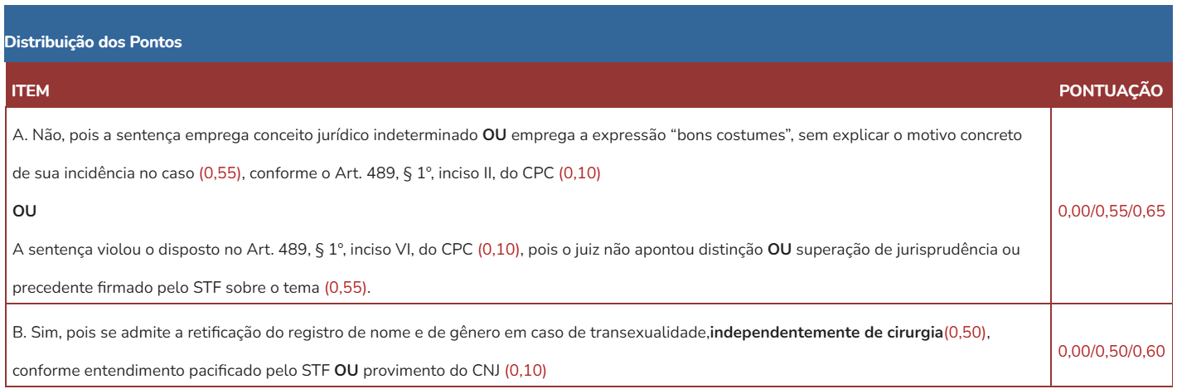

Questão 2: Mariana comprou de Roberto um imóvel por um preço bastante favorável, tendo em vista que Roberto foi transferido para outra cidade. Ao contratar empreiteiros para realizar obras necessárias no local, algumas semanas depois da aquisição, Mariana foi acionada judicialmente por Almir, que sustenta ser o real proprietário do imóvel, o qual lhe teria sido injustamente usurpado por Roberto. Mariana não tem elementos para se defender no processo relativo a um fato ocorrido antes da sua aquisição e, resignada a perder o bem, precisaria ao menos recuperar o dinheiro que por ele pagou, bem como as despesas que efetuou para a realização de obras no local, pois, embora estas não tenham chegado a ser realizadas, ela não pôde reaver o sinal pago aos empreiteiros. Sobre o caso, responda aos itens a seguir.
A) Qual medida processual deve ser tomada por Mariana para poder reaver o preço pago pelo imóvel no mesmo processo em que é acionada por Almir? Justifique. (Valor: 0,70)
GABARITO: Trata-se de hipótese de evicção, já que Mariana está sendo privada judicialmente de sua propriedade em razão de direito de terceiro (Almir) anterior à sua aquisição. Para exercer seu direito à indenização decorrente da evicção no mesmo processo em que é privada da propriedade do bem, em lugar da ação autônoma, Mariana deve recorrer à denunciação da lide em face de Roberto, seu alienante imediato (Art. 125, inciso I, do CPC).

B) Além do preço pago, pode Mariana exigir o reembolso das despesas efetuadas com o objetivo de realizar obras no local? Justifique sua resposta. (Valor: 0,55)
GABARITO: O direito à indenização, por sua vez, abrange não apenas o valor do bem, mas igualmente à indenização pelas despesas dos contratos e pelos prejuízos que diretamente resultarem da evicção, o que inclui as despesas efetuadas com o objetivo de realizar obras necessárias no local (Art. 450, inciso II, do CC).

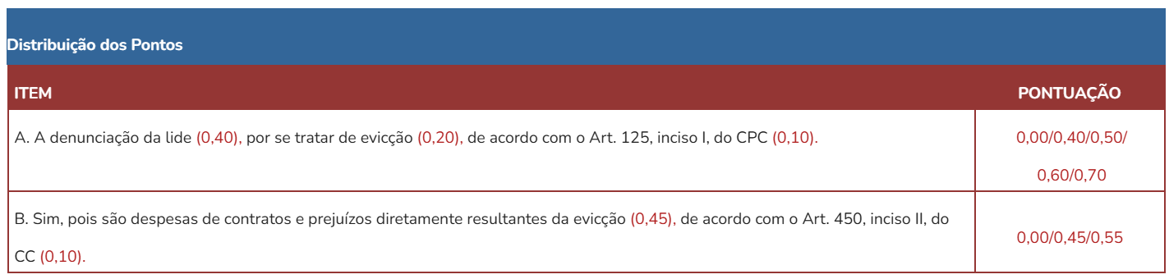

Questão 3: Marcela firmou com Catarina um contrato de mútuo, obtendo empréstimo de R$ 50.000,00, no qual figurou como fiador seu amigo, Jorge, sem renúncia aos benefícios legais. Todos residem no Município de São Carlos, SP. Vencida a obrigação de pagamento, Marcela não efetuou o depósito do valor devido a Catarina, de modo que Catarina ajuizou execução de título extrajudicial, indicando como executados Marcela e Jorge. Jorge, citado, procurou seu advogado, com o objetivo de proteger seu patrimônio, já que sabe que Marcela possui dois imóveis próprios, situados no Município de São Carlos, suficientes para satisfação do crédito. Diante de tal situação, responda aos itens a seguir.
A) Jorge tem direito a ver executados primeiramente os bens de Marcela? Apresente o embasamento jurídico pertinente. (Valor: 0,50)
GABARITO: Jorge tem direito a exigir que sejam primeiro executados os bens de Marcela, até que haja satisfação da dívida, conforme dispõem o Art. 827 do CC e o Art. 794 do CPC. Isso ocorre porque, não tendo ocorrido renúncia ao benefício de ordem (Art. 828, I, do CC), a responsabilidade de Jorge é subsidiária, e seu patrimônio apenas será atingido caso os bens de Marcela sejam insuficientes.

B) Poderia Catarina ter incluído Jorge como executado? Uma vez citado, como Jorge deve proceder no âmbito do processo de execução, em defesa de seus bens? (Valor: 0,75)
GABARITO: Catarina poderia ter incluído Jorge no polo passivo da Execução (Art. 779, inciso IV, do CPC). No entanto, uma vez citado, Jorge pode nomear à penhora os bens de Marcela, indicando-os pormenorizadamente (Art. 794 do CPC OU Art. 827, parágrafo único, do CC), para que seus bens apenas sejam atingidos caso não seja possível satisfazer o crédito pela excussão dos bens de Marcela.

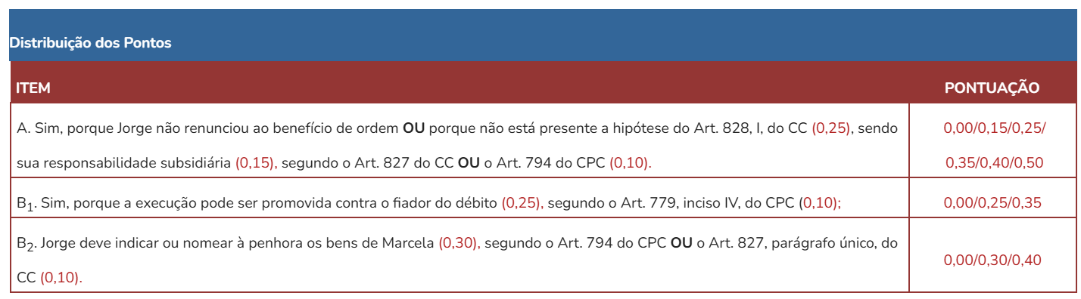

Questão 4: Marcos, por negligência, colidiu seu carro com o automóvel de Paulo, que é taxista e estava trabalhando no momento. Em razão do acidente, Paulo teve que passar por uma cirurgia para a reconstrução de parte de seu braço, arcando com os custos correlatos. A cirurgia foi bem sucedida, embora Paulo tenha ficado com algumas cicatrizes. Após ficar de repouso em casa por quatro meses, por recomendação médica, no período pós-operatório, Paulo resolveu ajuizar ação contra Marcos, com o objetivo de obter indenização por perdas e danos sofridos em razão do acidente. No curso da ação, Marcos, que tinha contratado seguro contra terceiros para seu veículo, requereu a denunciação da lide da Seguradora X, tendo o juiz, no entanto, indeferido o pedido. Nessa situação hipotética, responda aos itens a seguir.
A) Especifique os danos sofridos por Paulo e indique os fundamentos que justificam sua pretensão. (Valor: 0,60)
GABARITO: Paulo sofreu danos estéticos, em razão da cicatriz que a cirurgia deixou em seu braço, e danos materiais emergentes, em razão da colisão ocorrida com seu automóvel e dos custos incorridos com a cirurgia. Além disso, Paulo também amargou lucros cessantes, em virtude de ter ficado impossibilitado de trabalhar como taxista por quatro meses. Ademais, Paulo também sofreu danos morais. Como fundamento de sua pretensão, Paulo poderá alegar que Marcos cometeu um ato ilícito e que, portanto, fica responsável por reparar o dano sofrido, na forma do Art. 186 e do Art. 927, ambos do CC. Poderá argumentar, ademais, que o dever de indenizar abrange não só a reparação do dano estético e do dano material emergente, mas também o pagamento dos lucros cessantes, na forma do Art. 402 do Código Civil.

B) Qual a medida processual cabível para Marcos impugnar a decisão que indeferiu o pedido de denunciação da lide? Esclareça se Marcos poderá exercer futuramente o direito de regresso contra a Seguradora X, caso seja mantida a decisão que indeferiu o pedido de denunciação da lide. (Valor: 0,65)
GABARITO: Marcos poderá impugnar a decisão que indeferiu o pedido de denunciação da lide através de recurso de agravo de instrumento. Com efeito, o Art. 1.015, inciso IX, do CPC estabelece que o agravo de instrumento é cabível contra decisões interlocutórias que versem sobre a admissão ou inadmissão de intervenções de terceiros. Por outro lado, mesmo que seja mantido o indeferimento da denunciação da lide, Marcos poderá exercer futuramente o direito de regresso em face da Seguradora X. Isso porque o Art. 125, § 1º, do CPC permite que o direito regressivo seja exercido por ação autônoma quando a denunciação da lide for indeferida. Assim, caso Marcos venha a ser condenado na ação movida por Paulo, poderá ajuizar demanda autônoma contra a Seguradora X para obter o ressarcimento do que pagou.

